PRIMETON TECHNOLOGIES, LTD.
上海普元信息技术有限责任公司

配置EOS Server作为Windows服务运行

技术解决方案

No part of this document may be reproduced, stored in any electronic retrieval system, or transmitted in any form or by any means, mechanical, photocopying, recording, otherwise, without the written permission of the copyright owner.



COPYRIGHT 2006 by Primeton Technologies, Ltd. ALL RIGHTS RESERVED.

文档修订记录
序号 | 版本号 | 修订日期 | 修订概述 | 修订人 | 审批人 | 备注
1 | 0.1 | 2017-06-12 | 创建 | 王相朋

规范及约定

- 【规范及约定】的内容仅仅是对本文档编写的规范和约定进行描述，文档编写人员必须严格按照本规范和约定进行编写，在文档正式发布时删除该部分内容；
- 文档内容采用“首行缩进、小四号字体、1.5倍行距”的格式，选中段落文本使用快捷键【Ctrl+Alt+4】可以进行格式化（直接选中蓝色的说明文字即可）；
- 必须填写“文档修订控制记录”；
- 文档目录必须更新为最新的，与实际内容相对应；
- 模版中每部分内容的下面的蓝色字体是对这块内容的说明，编写文档时选中这段文字，使用【Ctrl+Alt+4】快捷键即可格式化成要求的字体；

目 录

1 文档摘要 5
1.1 文档分类 5
1.2 关键字/Tag 5
1.3 摘要 5
1.4 作者、协作者及评审人员 5
1.5 定义、首字母缩写词及缩略语 5
2 概述 6
2.1 问题或场景 6
2.2 目的 6
2.3 参考资料 6
2.4 工具和技术 6
2.5 系统运行环境 6
3 总体解决方案 7
3.1 注册Windows服务 7
3.1.1 前提条件 7
3.1.2 服务注册 7
3.2 删除Windows服务 10

文档摘要

文档分类
技术方案→部署上线

关键字/Tag
EOS7.6
Tomcat
Windows服务

摘要
介绍EOS部署在Tomcat应用服务器上时，如何配置作为Windows服务运行。

作者、协作者及评审人员
作者： 王相朋

定义、首字母缩写词及缩略语
Windows服务： 也称为Windows Service，它是Windows操作系统和Windows网络的基础，属于系统核心的一部分，它支持着整个Windows的各种操作。

概述

问题或场景
Windows服务程序通常是一种在后台长期运行的程序，根据需要可以设置为随服务器启动而同时启动等等。
一个Windows服务首先是一个Win32可执行程序，或者是是rundll32.exe来运行一个.dll的方式形成的进程。但是J2EE应用服务器通常都是使用cmd脚本启动的，不能直接注册为Windows服务。

目的
本文介绍如何通过第三工具或者应用服务器自带的Windows服务注册工具来将J2EE应用服务器注册成Windows服务运行，从而达到部署在J2EE应用服务器上的EOS Server作为Windows服务运行的目的。

参考资料

工具和技术
Tomcat

系统运行环境
EOS Platform7.6
Windows
JDK：建议使用jdk1.6 64位的版本
Tomcat：apache-tomcat-7.0.62

总体解决方案

注册Windows服务

前提条件
- Tomcat可以从http://tomcat.apache.org/网站下载，选择任意版本，可以下载绿色版；本例子使用apache-tomcat-7.0.62版本。
- 基于apache-tomcat-7.0.62安装EOS Platform7.6企业版（详见EOS Platform安装手册）；

服务注册
注册Tomcat作为Windows服务可以使用Tomcat自带的Tomcat.exe。
注册步骤：
- 修改service.bat文件（D:\Primeton\Platform_Enterprise\apache-tomcat-7.0.62\bin\service.bat）该文件中共修改两处即可：
在文件的开头加入以下设置，分别是java的安装路径、Tomcat的安装路径及服务的名称（本例子服务名为EOSTomcat，可以自定义名称）
SET JAVA_HOME= D:\Software\Java\jdk1.6.0_45
SET CATALINA_HOME=D:\Primeton\Platform_Enterprise\apache-tomcat-7.0.62
SET PR_DISPLAYNAME=EOSServer4Tomcat
...............
rem Set default Service name
set SERVICE_NAME= service.bat install EOSServer4Tomcat
- 执行命令，将tomcat注册为注册Windows服务：
首先运行Win+R打开运行对话框，输入cmd命令打开控制台，进入到tomcat的bin目录，按图下操作就能完成注册。执行命令service.bat install EOSServer4Tomcat
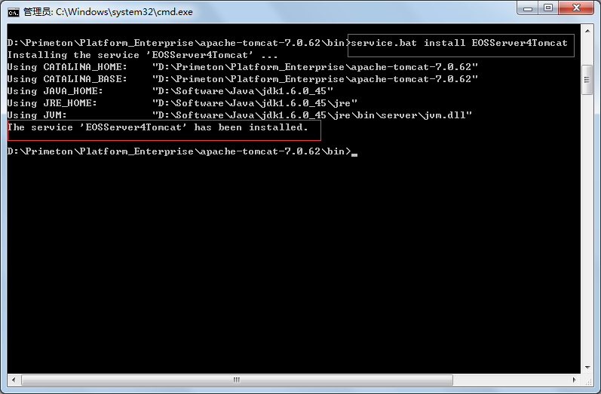
- 启动参数配置
在tomcat的bin目录，拷贝tomcat7w.exe 并改名为EOSServer4Tomcatw.exe。双击启动EOSServer4Tomcatw.exe，进行配置参数配置。
增加jvm初始化和最大内存，并且在java options添加参数，java永久生成对象内存-XX:MaxPermSiz和EOS 配置文件目录-DEXTERNAL_CONFIG_DIR，如下：
-XX:MaxPermSize=256m
-DEXTERNAL_CONFIG_DIR=D:\Primeton\Platform_Enterprise\platform\apps_config
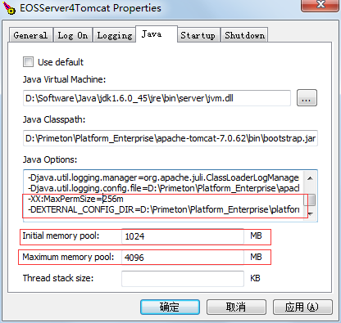

- 服务验证
服务注册完成后，进入到服务列表视图，查看是否存在对应服务。
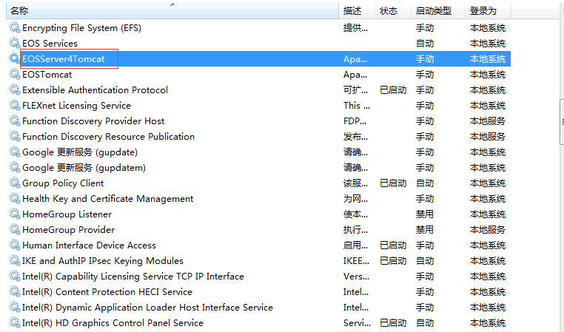
右键-》启动服务，进入tomcat日志目录（D:\Primeton\Platform_Enterprise\apache-tomcat-7.0.62\logs）查看服务启动情况。
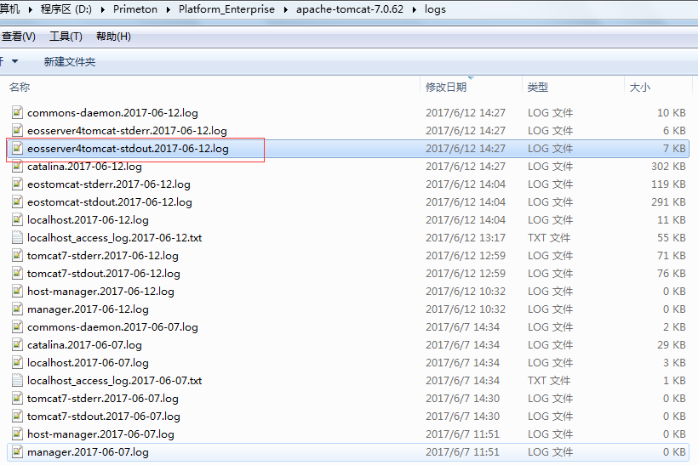
没有异常，并且提示如下启动成功日志，表示服务启动成功。

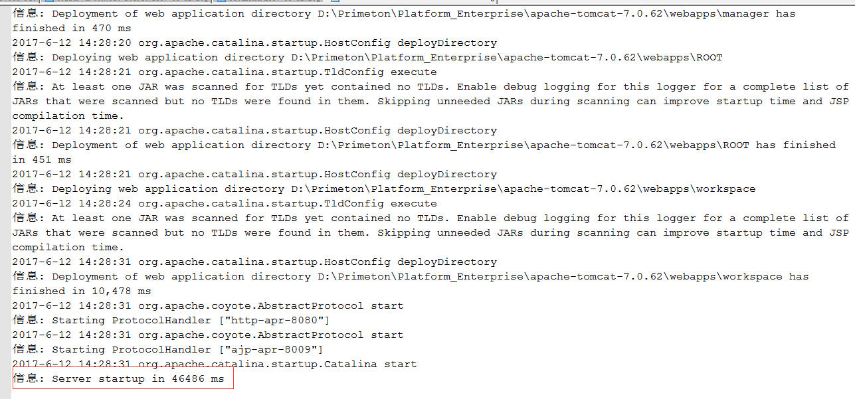

访问应用地址：http://127.0.0.1:8080/default/，可以正常访问，表示注册成功。
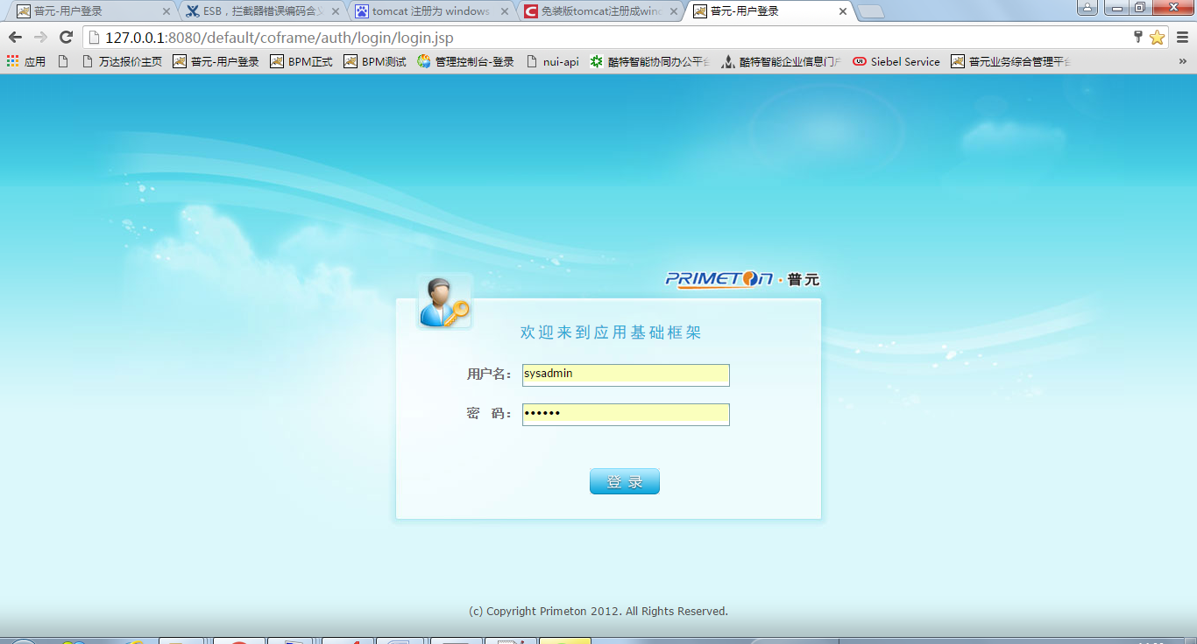

删除Windows服务
通过cmd，进入tomcat的bin目录，执行命令service.bat remove。
